和指数平台需求文档

v1.0

2018年8月

版权归研究院所有

目录

1. 首页………………………………………………………………
2. APP指数…………………………………………………………..
3. 终端指数…………………………………………………………...
4. 家庭指数……………………………………………………………
5. 渠道指数……………………………………………………………
6. 用户指数……………………………………………………………
7. 市场洞察…………………………………………………………..
8. 指标管理………………………………………………………......
9. 系统管理…………………………………………………………..
10. **首页**
11. **和指数平台首页包含平台标题、Logo、各类业务入口、登录/注册、轮播图、业务介绍、等信息。**
12. **业务主要包含：APP指数、终端指数、家庭指数、渠道指数、用户指数、市场洞察。**
13. **轮播图介绍：以下文本内容待定。**

市场指数：洞察市场趋势-解读热门APP

中国移动6亿4G用户，一起为您解读当前热门互联网应用的用户规模、新增、活跃、留存及流失情况

体验指数：知晓体验排名-定位体验问题

基于有用、易用、爱用产品体验金字塔模型，进行体验诊断，明确产品体验标杆，为产品体验改进指明方向

口碑指数：倾听用户声音-掌握情感倾向

基于文本分析技术，智能判别用户评论情感倾向，了解产品评价情感走势，洞察产品热点痛点

终端指数：剖析终端市场-挖掘用户价值

构建终端指数模型，追踪终端行业动态，解析终端用户行为，深度分析终端表现、换机偏好、用户属性。

**4.业务介绍：**

APP指数、终端指数、家庭指数、渠道指数、用户指数、市场洞察。

**5.登录/注册：**

各类业务指数一级页面不用注册/登录，但指数二级页面需要注册/登录才可查看的内容，未登录的游客点击时需弹出注册、登录页面，详见交互设计稿。

**6.联系方式及版权信息：**

平台试用、业务合作请联系我们：[****@chinamobile.com](mailto:****@chinamobile.com) ;

**Copyright © 2018 China Mobile. All Rights Reserved. 中国移动 版权所有**

**首页相关信息待定……..**

1. **APP指数**

**1.APP指数一级页面**

（1） 从首页进入APP指数一级页面，包含相关指数一级页面入口（市场、体验、口碑），支持用户快速切换。

（2）APP指数主要包含市场指数、体验指数、口碑指数三大部分。

**2.市场指数**

**2.1 市场指数一级页面**

（1）标题：移动应用TOP榜，呈现移动应用月度TOP榜，预计是100个产品，20类业务，Top榜每页展示产品数量20个，仅第一页提供分享功能。

（2）Top榜呈现的表头名称为：排名、产品名称、业务类别、月活跃用户数（万）、环比增幅（%）。榜单数据列暂定如下所示：

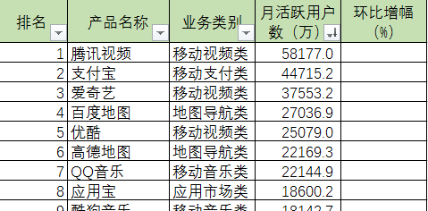

（3）TOP榜单上方默认信息是最新一期的TOP榜日期和全部业务类型，用户可对日期和业务类型做切换、筛选操作，日期倒叙排列，如2017年12月、2017年11月等，日期筛选仅提供倒序6个月。如2018年5月、2018年4月、2018年3月、2018年2月、2018年1月、2017年12月。

（4）业务类型筛选前9个顺序如下：综合视频类、手机支付类、阅读类、音乐类、动漫类、综合直播类、地图导航类、应用商店类、个人云盘类，其余的业务类型按照top榜由前至后获取类型排列，（筛选页数、业务类型后续会扩展，请在开发时考虑）。

（5）数据源：《4 市场表现TOP榜》



（6）点击榜单中的某个业务类别名称，可进入该类业务市场表现的二级页面；点击某一款产品可以进入二级页面查看该产品的用户规模、用户粘性和用户价值

（7）部分业务有相关的市场报告（目前仅覆盖和体验评测的7类业务），可提供报告查看

下载功能，若没有市场报告，TOP榜中不可点击（请突出交互不同效果）。

（8）产品市场指数分析作为二级页面，覆盖每一个top榜产品，可点击查看分析详情。

**2.2 市场指数二级页面**

**2.2.1 市场指数业务分析**

（1）支持业务筛选切换：综合视频类、手机支付类、阅读类、音乐类、动漫类、综合直播类、地图导航类、应用商店类、个人云盘类。

（2）支持日期筛选，倒叙可筛选查看当前业务近6个月市场数据。

（3）展示展示该类业务的市场指数概况。

---挑选关键指标计算该类业务6-8款产品的市场指数得分，由高至低图示。

---90-100分为5颗星、80-89分为4颗星、70-79分为3颗星、60-69分为2颗星、50-59分为1颗星，如下图示例：

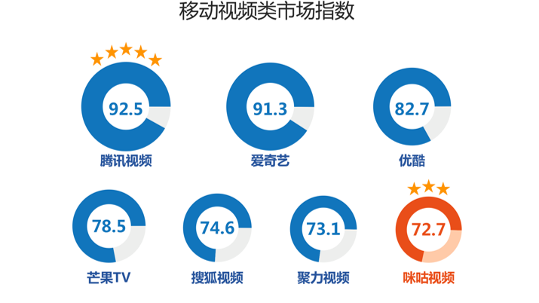

（4）展示该类业务产品的关键指标明细数据，从后台表格获取数据如下：

---列名称分别为：产品名称、活跃用户数（万）、月留存率（%）、人均使用时长（分钟）、人均使用流程（MB），数据表如下图所示

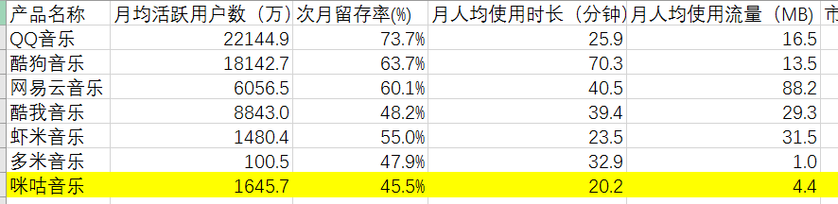

（5）该类业务6-8款产品近6个月关键指标的折线图对比分析。

-------4个关键指标：活跃用户数（万）、留存率（%）、人均使用时长（分钟）、人均使用流程（MB）)在折线图上方做切换选择。

-----日期支持日、周、月筛选维度，默认按月维度筛选，月最大周期为12月,采用每年分月选择方式。日最大周期为31天，采用每月分天选择方式；周最大周期为12周，采用每月分周选择方式。若用户选择日、周、月超过最大限定周期，分别给予相应交互提示，详见交互设计稿。曲线图右上角提示最新数据状态，如：“数据更新截止至2018年6月21日24:00”。

------产品名称可隐藏或呈现该条折线，用户可勾选1个或者几个产品的线图，默认为全部显示。

-----鼠标滑过曲线时，会出现悬浮框说明这条曲线;浮窗考虑是两行：xxxx年xx月、指标名称：xxxx。举例：2018年3月（换行） 活跃用户数：1500.21万（保留两位小数）;图的左侧坐标轴需要根据相应指标特点显示相应比例尺更美观，搭配相应的单位。

示例图如下，实际以需求描述为准：

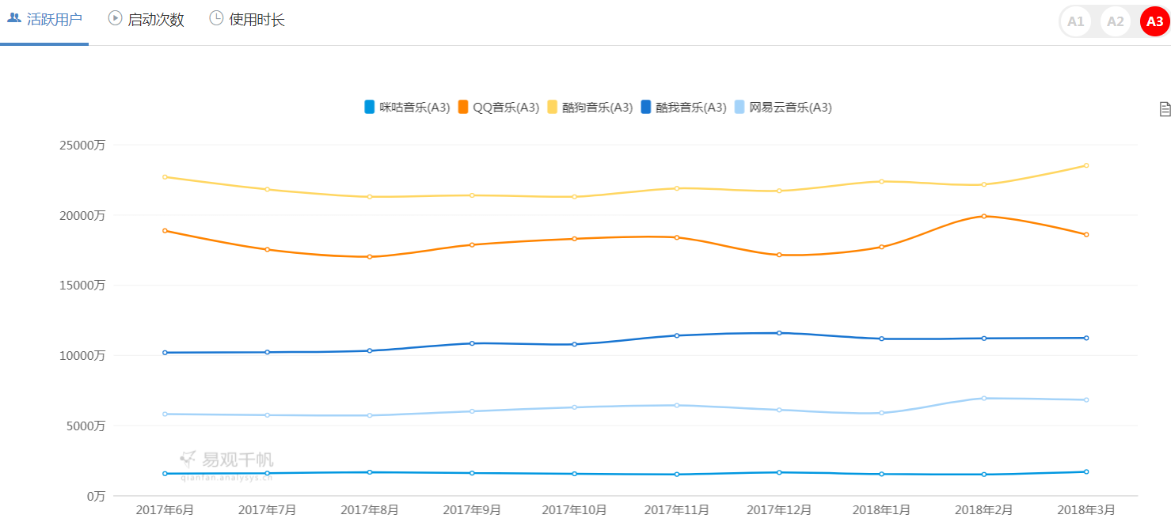

**2.2.2 市场指数产品分析**

（1）页面名称**”***产品市场指数”**，顶部导航栏提供业务、产品两类筛选，可切换查看相关业务：综合视频类、手机支付类、阅读类、音乐类、动漫类、综合直播类、地图导航类、应用商店类、个人云盘类；同时可切换相关业务产品。

（2）左侧导航栏提供可切换各产品市场分析六大维度：应用概况、用户趋势、用户新增、用户活跃（二级标签分为用户活跃情况、用户使用情况）、用户留存、流失与回流。

（3）展示该产品**应用概况、用户趋势、用户新增、用户活跃、用户留存、流失与回流**六大分析维度相关指标情况，参考示例如下（具体以需求描述为准）：

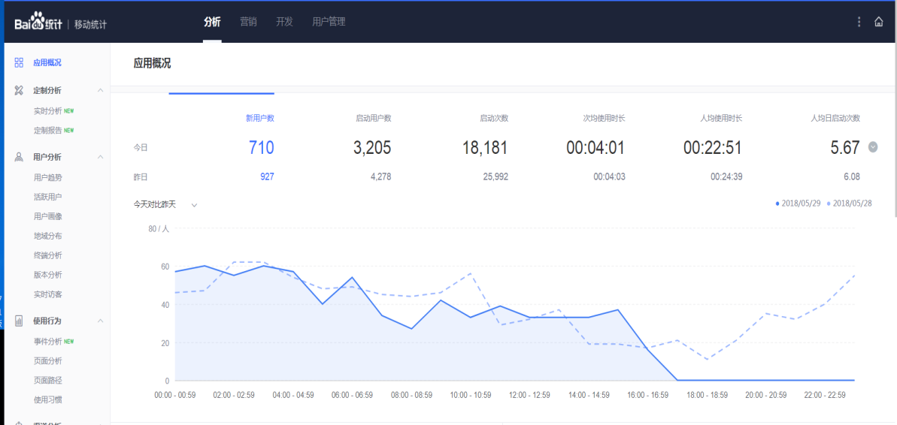

1. **应用概况**
   1. 指标筛选：总体展示应用概况6个指标名称（累计用户数、新增用户数、活跃用户数、人均使用时长（分钟）、人均使用流量（MB）、留存率；指标名称右上角提示用户指标含义）**当月数据**及相较于上月增幅/下降箭头提示（可从后台数据表中提取生成）

1.2时间筛选：日期支持日、周、月筛选维度，默认按月维度筛选，月最大周期为12月,采用每年分月选择方式。日最大周期为31天，采用每月分天选择方式；周最大周期为12周，采用每月分周选择方式。若用户选择日、周、月超过最大限定周期，分别给予相应交互提示，详见交互设计稿。曲线图右上角提示最新数据状态，如：“数据更新截止至2018年6月21日24:00”。

1.3 曲线展示：根据日期选择情况，曲线展示应用概况所选指标（累计用户数、新增用户数、活跃用户数、人均使用时长（分钟）、人均使用流量（MB）、留存率）所对应的数据变化趋势（可从后台数据表中提取生成），默认按月显示最近12月该指标数据。

1.4 表格展示：根据日期（日、周、月）选择情况，表格展示应用概况各指标（累计用户数、新增用户数、活跃用户数、人均使用时长（分钟）、人均使用流量（MB）、留存率）所对应的数据（可从后台数据表中提取生成），横向为指标名称，竖向为时间，默认按月显示最近12月该指标数据。若日、周筛选维度无数据的指标表格内容显示“-“。若表格行数太长，考虑滚动条方式，具体详见交互设计稿。

1. **用户趋势**

2.1 指标筛选：展示用户趋势2个指标名称（累计用户数、用户渗透率；指标名称右上角提示用户指标含义）**当月数据**及相较于上月增幅/下降箭头提示（可从后台数据表中提取生成）

2.2时间筛选：日期支持日、周、月筛选维度，默认按月维度筛选，月最大周期为12月,采用每年分月选择方式。日最大周期为31天，采用每月分天选择方式；周最大周期为12周，采用每月分周选择方式。若用户选择日、周、月超过最大限定周期，分别给予相应交互提示，详见交互设计稿。曲线图右上角提示最新数据状态，如：“数据更新截止至2018年6月21日24:00”。

2.3曲线展示：根据日期选择情况，曲线展示用户趋势所选指标（累计用户数、用户渗透率）所对应的数据变化趋势（可从后台数据表中提取生成），默认按月显示最近12月该指标数据。

2.4表格展示；根据日期（日、周、月）选择情况，表格展示用户趋势各指标（累计用户数、用户渗透率）所对应的数据（可从后台数据表中提取生成），横向为指标名称，竖向为时间，默认按月显示最近12月该指标数据。若日、周筛选维度无数据的指标表格内容显示“-“。若表格行数太长，考虑滚动条方式，具体详见交互设计稿。

**3.用户新增**

3.1 指标筛选：展示用户新增2个指标名称（新增用户数 、新增用户留存率；指标名称右上角提示用户指标含义）**当月数据**及相较于上月增幅/下降箭头提示（可从后台数据表中提取生成）

3.2时间筛选：日期支持日、周、月筛选维度，默认按月维度筛选，月最大周期为12月,采用每年分月选择方式。日最大周期为31天，采用每月分天选择方式；周最大周期为12周，采用每月分周选择方式。若用户选择日、周、月超过最大限定周期，分别给予相应交互提示，详见交互设计稿。曲线图右上角提示最新数据状态，如：“数据更新截止至2018年6月21日24:00”。

3.3 曲线展示：根据日期选择情况，曲线展示用户新增所选指标（新增用户数 、新增用户留存率）所对应的数据变化趋势（可从后台数据表中提取生成），默认按月显示最近12月该指标数据。

3.4表格展示：根据日期（日、周、月）选择情况，表格展示用户新增各指标（新增用户数 、新增用户留存率）所对应的数据（可从后台数据表中提取生成），横向为指标名称，竖向为时间，默认按月显示最近12月该指标数据。。若表格行数太长，考虑滚动条方式，具体详见交互设计稿。

**4. 用户活跃，**包含用户活跃情况（活跃用户数、活跃度、月低频使用用户占比）、用户使用情况【月人均使用天数（天） 、人均使用时长（分钟） 、人均使用流量（MB）、人均启动次数】两部分，分两页展示如下：

**4.1**用户活跃情况（活跃用户数、月活跃度、月低频使用用户占比）

4.1.1 指标筛选：展示月活跃情况3个指标名称（活跃用户数、月活跃度、月低频使用用户占比；指标名称右上角提示用户指标含义）**当月数据**及相较于上月增幅/下降箭头提示（可从后台数据表中提取生成）

4.1.2时间筛选：日期支持日、周、月筛选维度，默认按月维度筛选，月最大周期为12月,采用每年分月选择方式。日最大周期为31天，采用每月分天选择方式；周最大周期为12周，采用每月分周选择方式。若用户选择日、周、月超过最大限定周期，分别给予相应交互提示，详见交互设计稿。曲线图右上角提示最新数据状态，如：“数据更新截止至2018年6月21日24:00”。其中“月低频使用用户占比”指标只支持月维度。

4.1.3 曲线展示：根据日期选择情况，曲线展示月活跃情况所选指标（活跃用户数、月活跃度、月低频使用用户占比）所对应的数据变化趋势（可从后台数据表中提取生成），默认按月显示最近12月该指标数据。

4.1.4表格展示：根据日期（日、周、月）选择情况，表格展示用户活跃情况各指标（活跃用户数、活跃度、月低频使用用户占比）所对应的数据（可从后台数据表中提取生成），横向为指标名称，竖向为时间，默认按月显示最近12月该指标数据。若日、周筛选维度无数据的指标表格内容显示“-“。若表格行数太长，考虑滚动条方式，具体详见交互设计稿。

4.2用户使用情况【月人均使用天数（天） 、人均使用时长（分钟） 、人均使用流量（MB）、人均启动次数】

4.2.1 指标筛选：展示用户使用情况3个指标名称【月人均使用天数（天） 、人均使用时长（分钟） 、人均使用流量（MB）、人均启动次数；指标名称右上角提示用户指标含义】**当月数据**及相较于上月增幅/下降箭头提示（可从后台数据表中提取生成）

4.2.1时间筛选：日期支持日、周、月筛选维度，默认按月维度筛选，月最大周期为12月,采用每年分月选择方式。日最大周期为31天，采用每月分天选择方式；周最大周期为12周，采用每月分周选择方式。若用户选择日、周、月超过最大限定周期，分别给予相应交互提示，详见交互设计稿。曲线图右上角提示最新数据状态，如：“数据更新截止至2018年6月21日24:00”。其中“月人均使用天数（天）”指标只支持月维度。

4.2.3 曲线展示：根据日期选择情况，曲线展示月人均使用情况所选指标【月人均使用天数（天） 、人均使用时长（分钟） 、人均使用流量（MB）、人均启动次数】所对应的数据变化趋势（可从后台数据表中提取生成），默认按月显示最近12月该指标数据。

4.2.4表格展示：根据日期（日、周、月）选择情况，表格展示月人均使用情况各指标【月人均使用天数（天） 、人均使用时长（分钟） 、人均使用流量（MB）、人均启动次数】所对应的数据（可从后台数据表中提取生成），横向为指标名称，竖向为时间，默认按月显示最近12月该指标数据。若日、周筛选维度无数据的指标表格内容显示“-“。若表格行数太长，考虑滚动条方式，具体详见交互设计稿。

**5.用户留存**

5.1 指标筛选：展示用户留存2个指标名称（次月留存用户数 、次月留存率；指标名称右上角提示用户指标含义）**当月数据**及相较于上月增幅/下降箭头提示（可从后台数据表中提取生成）

5.2时间筛选：日期支持日、周、月筛选维度，默认按月维度筛选，月最大周期为12月,采用每年分月选择方式。日最大周期为31天，采用每月分天选择方式；周最大周期为12周，采用每月分周选择方式。若用户选择日、周、月超过最大限定周期，分别给予相应交互提示，详见交互设计稿。曲线图右上角提示最新数据状态，如：“数据更新截止至2018年6月21日24:00”。

5.3 曲线展示：根据日期选择情况，曲线展示用户留存所选指标（留存用户数 、留存率）所对应的数据变化趋势（可从后台数据表中提取生成），默认按月显示最近12月该指标数据。

5.4表格展示：根据日期（日、周、月）选择情况，表格展示用户留存各指标（留存用户数 、留存率）所对应的数据（可从后台数据表中提取生成），横向为指标名称，竖向为时间，默认按月显示最近12月该指标数据。若表格行数太长，考虑滚动条方式，具体详见交互设计稿。

**6.流失与回流**

6.1指标筛选： 展示流失与回流4个指标名称（用户流失情况-流失用户数 、流失率；用户回流情况-回流用户数、用户回流率；指标名称右上角提示用户指标含义）**当月数据**及相较于上月增幅/下降箭头提示（可从后台数据表中提取生成）

6.2时间筛选：日期支持日、周、月筛选维度，默认按月维度筛选，月最大周期为12月,采用每年分月选择方式。日最大周期为31天，采用每月分天选择方式；周最大周期为12周，采用每月分周选择方式。若用户选择日、周、月超过最大限定周期，分别给予相应交互提示，详见交互设计稿。曲线图右上角提示最新数据状态，如：“数据更新截止至2018年6月21日24:00”。

6.3 曲线展示：根据日期选择情况，曲线展示流失与回流所选指标（流失用户数 、流失率、回流用户数、用户回流率）所对应的数据变化趋势（可从后台数据表中提取生成），默认按月显示最近12月该指标数据。

6.4表格展示：根据日期（日、周、月）选择情况，表格展示流失与回流各指标（流失用户数 、流失率、回流用户数、用户回流率）所对应的数据（可从后台数据表中提取生成），横向为指标名称，竖向为时间，默认按月显示最近12月该指标数据。若表格行数太长，考虑滚动条方式，具体详见交互设计稿。

**附-市场指数产品指标含义表：**

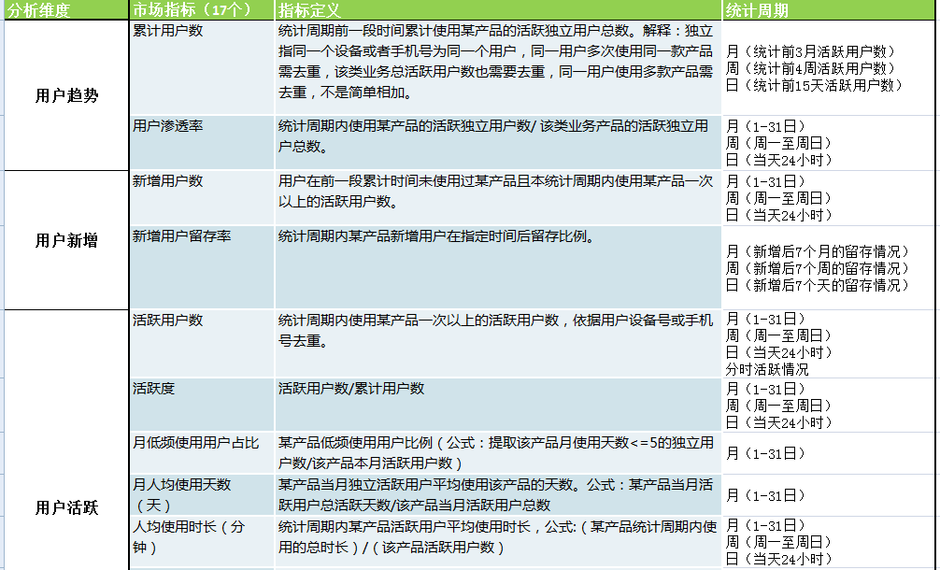

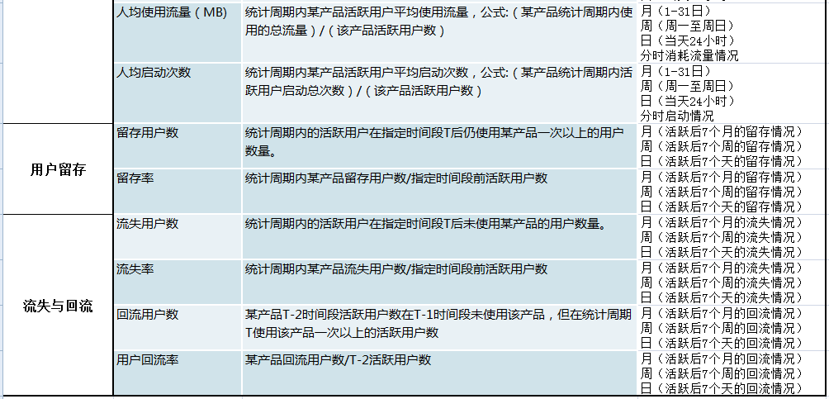

**2.2.3市场指数用户分析--待定**

**2.体验指数**

**2.1 体验指数一级页面**

（1）左侧依次呈现其他可查看业务类型，用户可进行点击切换；同时左侧每类业务下隐藏一个自有产品，用户可点击自有产品查看二级页面自有产品的品质、运营详情。

（2）业务类型、自有产品名称示例如下：

各类业务类型顺序以此为准：综合视频类、手机支付类、阅读类、音乐类、动漫类、综合直播类、地图导航类、应用商店类、个人云盘类

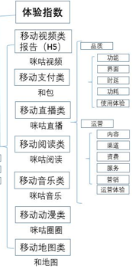

（3）此部分的报告内容需有期数的切换功能，默认展示最新一期，如2018年上，筛选期数倒叙排列，如2017年下、2017年上等。

（4）体验指数一级页面分为品质、运营两类，如右侧默认呈现第一个移动视频类业务的【品质】+【运营】图示及文字

（5）品质类：呈现当次测量的某类业务的【品质】得分，如下，包含品质各维度的分数表。

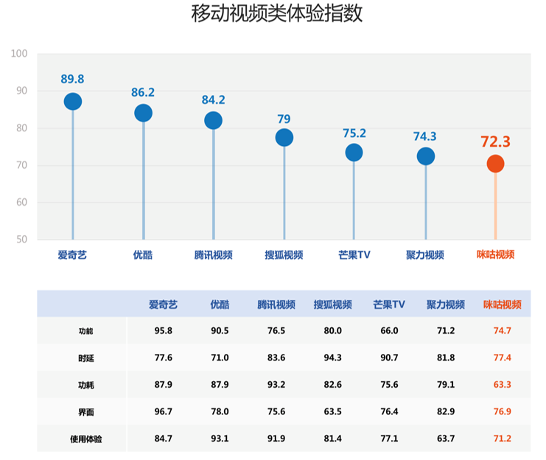

(注：此图数据来源于表格《品质04 品质最终得分表》)

（6）针对上图进行文字描述，文本在后台按期上传。

“移动视频类应用中爱奇艺、优酷、腾讯视频排名前三，其最大优点是客户端界面清晰，功能操作便捷，且运行稳定，资源消耗较小，用户主观体验良好。排名第一的爱奇艺，其界面设计清新、年轻化，同时支持视频全网搜索，多维周边推荐，且4G视频在线播放时CPU电量消耗较小（19.4焦耳），极易吸引广大年轻用户群体。

（7）运营类：呈现当次测量的某类业务的【运营】得分，如下，增加运营各维度的分数表。

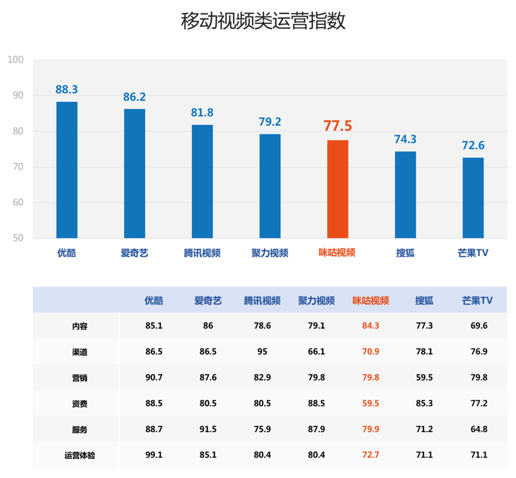

(注：此图数据来源于表格《运营04 运营最终得分表》)

（8）针对上图进行文字描述。文本在后台按期上传，如下

“移动视频类应用中优酷、爱奇艺运营指数排名前两位，其最大优点是热门内容更新率高，用户维系、会员权益等活动丰富、吸引力强。如从第三方平台随机抽取30个热门视频内容，优酷和爱奇艺更新率均为100%，（咪咕视频更新率为86.7%）。”

**2.2 体验指数二级页面**

选择某个自有产品可以查看该产品品质、运营分析报告

**2.2.1 产品品质**

（品质质量报告 更改为 产品品质报告）

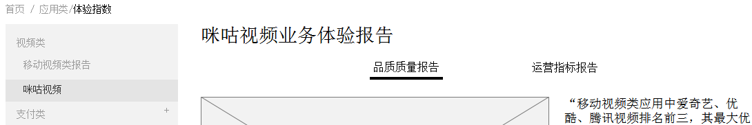

具体功能需求点：

1.针对具体产品提供期数筛选，此页面的全部内容需要根据对应期数刷新数据，默认展示最新一期品质报告，如下图示例。



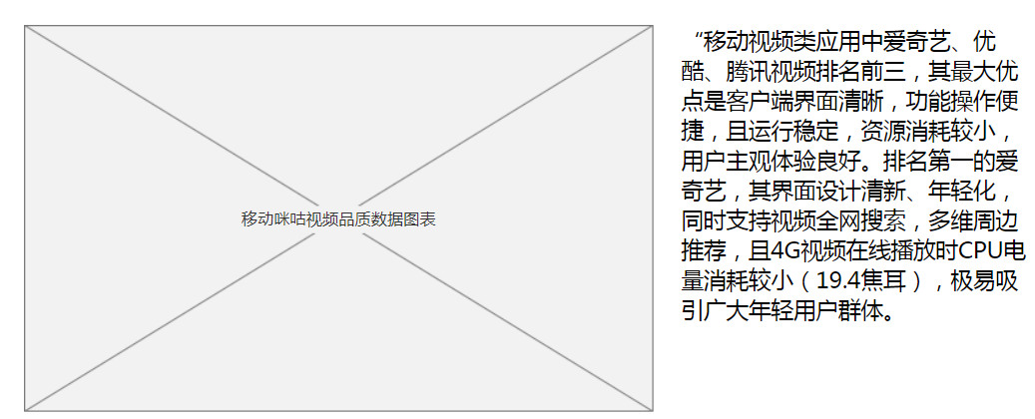

2，功能指标

2.1 提供功能维度与各竞品的得分对比条形图（可从后台数据表中提取生成）

2.2 提供功能维度与前两期的得分对比条形图（可从后台数据表中提取生成）

2.3 提供咪咕视频功能问题列表（可从后台数据表中提取生成）

3，界面指标

3.1 提供界面维度与各竞品的得分对比条形图（可从后台数据表中提取生成）

3.2 提供界面维度与前两期的得分对比条形图（可从后台数据表中提取生成）

3.3 提供咪咕视频界面问题列表（可从后台数据表中提取生成）

4，时延指标

4.1 提供时延维度与各竞品的得分对比条形图（可从后台数据表中提取生成）

4.2 提供时延维度与前两期的得分对比条形图（可从后台数据表中提取生成）

4.3 提供咪咕视频时延具体指标测量值与竞品对比的折线图（具体指标一般有三个：启动时延（4G\WLAN），典型操作时延（4G\WLAN），下载速率（4G\WLAN），个别业务有四个）（可从后台数据表中提取生成）

5，功耗指标

5.1 提供功耗维度与各竞品的得分对比条形图（可从后台数据表中提取生成）

5.2 提供功耗维度与前两期的得分对比条形图（可从后台数据表中提取生成）

5.3 提供咪咕视频功耗具体指标测量值与竞品对比的折线图（具体指标有三个：电量消耗、CPU占用峰值、内存占用峰值）（可从后台数据表中提取生成）

6，使用体验指标

* 1. 提供使用体验维度与各竞品的得分对比条形图（可从后台数据表中提取生成）

6.2 提供使用体验维度与前两期的得分对比条形图（可从后台数据表中提取生成）

**2.2.2 产品运营**

（运营指标报告 更改为 产品运营报告）

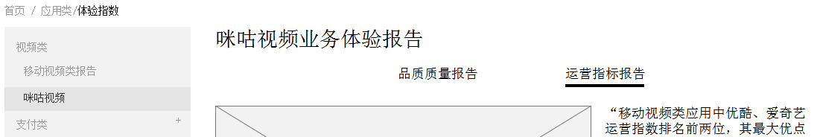

具体功能需求点：

1，针对具体产品提供期数筛选，此页面的全部内容需要根据对应期数刷新数据，默认展示最新一期品质报告，如下图示例。



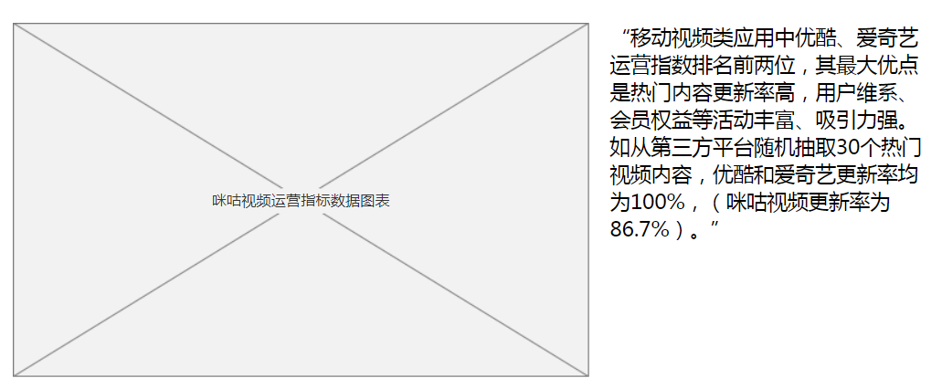

2，内容指标

2.1 提供内容维度与各竞品的得分对比条形图（可从后台数据表中提取生成）

2.2 提供内容维度与前两期的得分对比条形图（可从后台数据表中提取生成）

2.3 提供咪咕视频内容指标测量值与竞品对比的折线图（具体指标有两个：（热门）内容覆盖、内容更新）（可从后台数据表中提取生成）

3，渠道指标

3.1 提供渠道维度与各竞品的得分对比条形图（可从后台数据表中提取生成）

3.2 提供渠道维度与前两期的得分对比条形图（PS：渠道至目前为止，只测了一期。）（可从后台数据表中提取生成）

3.3 提供咪咕视频渠道走查测量原始数据表（可从后台数据表中提取生成）

4，营销指标

4.1 提供营销维度与各竞品的得分对比条形图（可从后台数据表中提取生成）

4.2 提供营销维度与前两期的得分对比条形图（可从后台数据表中提取生成）

4.3 提供咪咕视频营销走查测量原始数据表（可从后台数据表中提取生成）

5，资费指标

5.1 提供资费维度与各竞品的得分对比条形图（可从后台数据表中提取生成）

5.2 提供资费维度与前两期的得分对比条形图（可从后台数据表中提取生成）

5.3 提供咪咕视频资费走查测量原始数据表（可从后台数据表中提取生成）

6，服务指标

6.1 提供服务维度与各竞品的得分对比条形图（可从后台数据表中提取生成）

6.2 提供服务维度与前两期的得分对比条形图（可从后台数据表中提取生成）

6.3 提供咪咕视频服务走查测量原始数据表（可从后台数据表中提取生成）

7，运营体验

7.1 提供运营体验维度与各竞品的得分对比条形图（可从后台数据表中提取生成）

7.2 提供运营体验维度与前两期的得分对比条形图（可从后台数据表中提取生成）

**3.口碑指数**

**3.1 口碑指数一级页面**

口碑指数一级页面包含内容展示思路如下图所示，标题为“APP-口碑”

区域4

区域3：评论数量统计

（1）左侧依次呈现其他可查看业务类型，用户可进行点击切换；

各类业务类型顺序以此为准：综合视频类、手机支付类、阅读类、音乐类、动漫类、综合直播

类、地图导航类、应用商店类、个人云盘类; 每类业务底部可展开所属各款app，用户可以选

择相应APP进入对应二级页面。

（2）区域1：情感指数变化趋势图

侧重展示所选业务类别各款app情感指数随时间变化趋势，示例如下；

----默认显示最近6个月数据，支持时间筛选，最长不超过12月；

----支持APP筛选（默认全部）；

---需要考虑所选时间周期内，无数据情况给予友好提示。

---计算规则为：情感指数 = 产品直接评价（净好评率） × 产品影响力（MAU）【情感指数具体计算逻辑规则如下（4）】

（3）区域2：月情感指数图表

侧重展示所选业务类别各款app情感指数的相对高低；

----区域2显示时，按情感指数降序排列绘图;

---默认显示最近一个月数据，支持按单个自然月时间筛选；

---不支持APP筛选，不显示情感词；

----计算规则为：情感指数 = 产品直接评价（净好评率） × 产品影响力（MAU）【情感指数具体计算逻辑规则如下（4）】

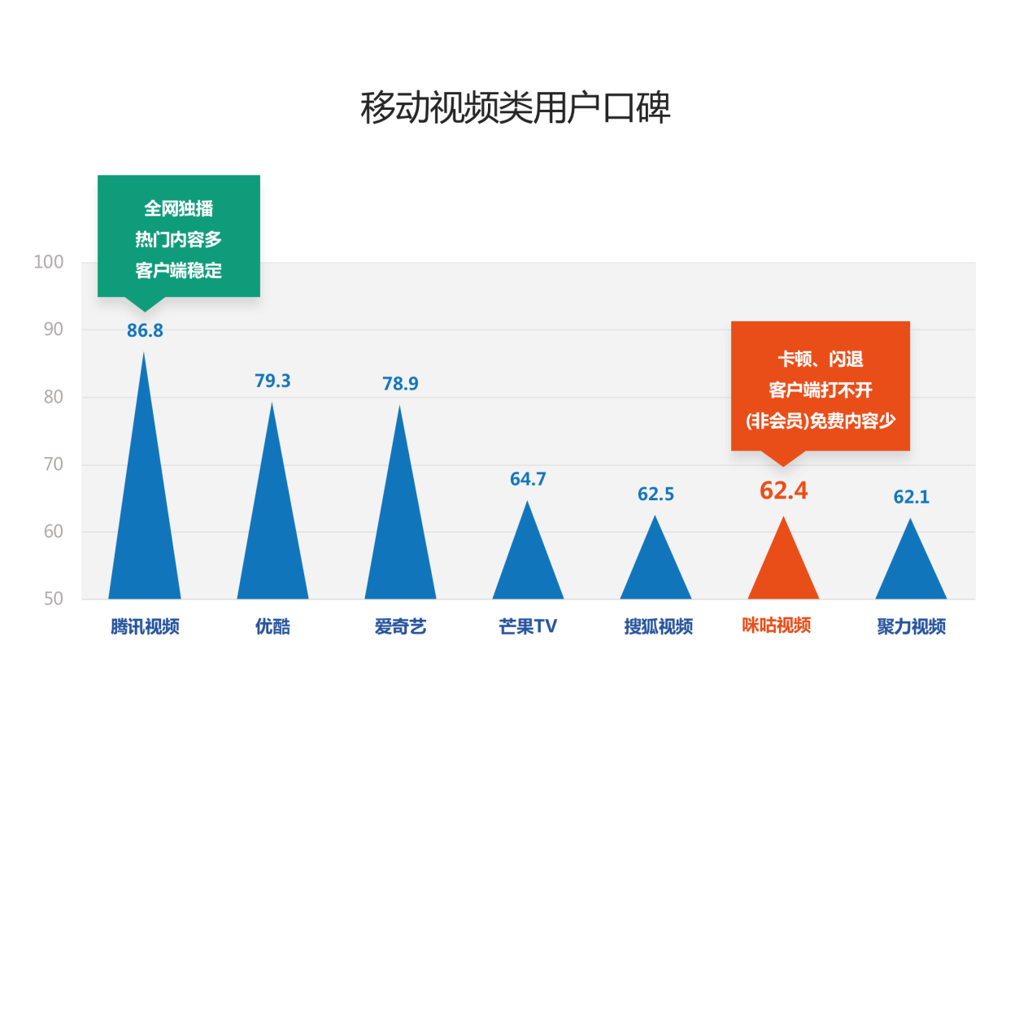

（4）区域1、区域2的情感指数计算逻辑规则：

* + 核心思想：
    - 情感指数 = 产品直接评价（净好评率） × 产品影响力（MAU）
  + 净好评率时间范围：
    - 以连续6个自然月内的用户评论为基础进行计算；
  + MAU时间范围：
    - 6个自然月中最后一个月的MAU；
  + 举例说明：
    - 2018年6月的情感指数：其净好评率所使用的评论文本时间周期为201801-201806，对应MAU所使用的数据为201806的MAU。
    - 2018年7月的情感指数：其净好评率所使用的评论文本时间周期为201802-201807，对应MAU所使用的数据为201807的MAU。
    - 依次类推，滚动计算。
  + 情感指数计算方法和步骤：
    - 第1步，从原始评论数据集中提取《原始评论数据表》



* + - * 《原始评论数据表》应至少包含以上字段，后续视实际情况可扩充；
      * “业务类型”和“产品名称”字段，遵循王玉莹2018-07-10 (周二) 15:28的邮件附件《附件2：2018和指数采集表模板.xlsx》说明。
      * 评论来源：指评论来自于哪个应用市场；
      * 实际名称：是指该条评论在爬取时，应用所显示的实际名称；
      * 评论属性：是指针对该条评论的属性标识。不同应用市场命名和显示不同，有几种类型：好评/中评/差评、星级显示、空（不显示）；
      * 用户评分：是指根据该条评论的评论属性，进行数值转化的，统一量纲的评价，5分制。（如：好评/中评/差评可转化为1分/3分/5分，如果评论属性字段为空，则用户评分字段也可以为空）。
    - 第2步，对《原始评论数据表》进行数据预处理（包括：清洗、去重等一系列预处理工作）和整句情感分析，得到《情感分析结果表》；



* 《情感分析结果表》从字段构成上看，比《原始评论数据表》多了“情感倾向”字段；
* “情感倾向”分为三种类型：正性/中性/负性，算法通常标记为1/0/-1；
* 数据预处理流程应结合实际处理经验，不断优化完善。规则优化后，应更新数据结果。
  + - 第3步，根据《情感分析结果表》计算得出《净好评率结果表》



* 计算思想：本质上是根据“评论发表时间”抽取目标app对应时间窗内的用户评论，进行“产品名称×情感倾向”的交叉频次分析，并基于频次分析结果转化得出百分占比，进而得出目标app的净好评率。
* 举例说明：以2018年6月这一期，综合视频类下，咪咕视频app的净好评率计算为例进行说明：
  + 首先，根据“评论发表时间”，从《情感分析结果表》中抽取出2018年1月至2018年6月的，咪咕视频app的评论；
  + 统计这个时间窗内，咪咕视频正性、中性、负性的评论数量，并将其转化为正性、中性、负性的百分占比；
  + 正性评论占比 – 负性评论占比 = 净好评率。
* 备注：以后如需更细维度的交叉分析，则根据分析需求，生成新的数据表格即可。
  + - 第4步，将“净好评率”进行Z分数、T分数转化，生成《净好评率T分数表》

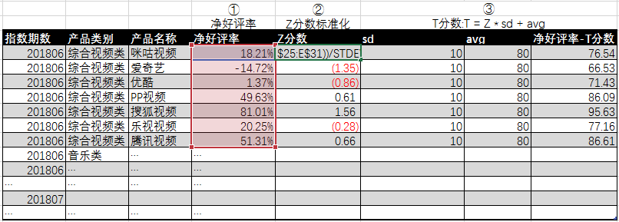

* 以2018年6月，为例进行说明：
* 首先，根据“产品类别”将“净好评率”进行Z分数标准化（z分数（z-score），也叫标准分数（standard score）是一个数与平均数的差再除以标准差的过程。）
* 其次，根据计算出的Z分数，和预设的sd（标准差）和avg（平均数），将Z分数化的净好评率，转换为T分数化的净好评率。净好评率T分数 = Z × sd + avg。
* 为T分数转化而预设的sd=10, avg=80，此参数可修改，并按期，按产品类型配置。
  + - 第5步，将“MAU”进行Z分数、T分数转化，生成《MAU T分数表》

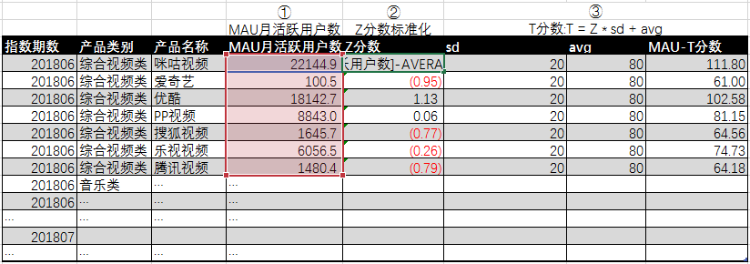

* 以2018年6月，为例进行说明：
* 首先，根据产品类别和产品名称，从市场指数报告中，匹配出对应app 2018年6月份的MAU（月活跃用户数）；
* 其次，根据“产品类别”将“MAU”进行Z分数标准化。（Z分数定义不再赘述）；
* 第三，根据计算出的Z分数，和预设的sd（标准差）和avg（平均数），将Z分数化的MAU，转换为T分数化的MAU。MAU-T分数 = Z × sd + avg。
* 为T分数转化而预设的sd=20, avg=80，此参数可修改，并按期，按产品类型配置。
  + - 第6步，合成情感指数，生成《情感指数 T分数表》。

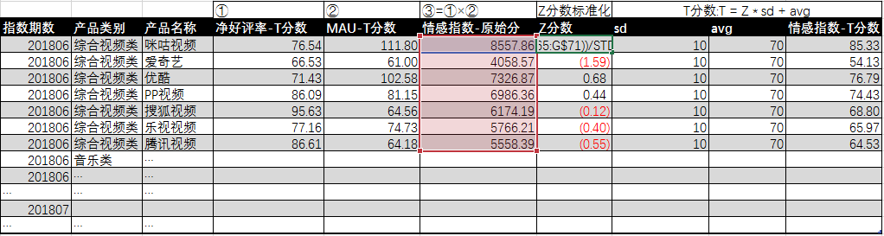

* 以2018年6月，为例进行说明：
* 首先，根据“指数期数、产品类别、产品名称”提取出第4步计算得到的“净好评率T分数”和第5步计算得到的“MAU-T分数”；
* 其次，将“净好评率T分数”和“MAU T分数”相乘，得到“情感指数-原始分”；
* 第三，根据“产品类别”将“情感指数-原始分”进行Z分数标准化（Z分数定义不再赘述）；
* 第四，根据计算出的Z分数，和预设的sd（标准差）和avg（平均数），将Z分数化的“情感指数-原始分”，转换为T分数化的“情感指数-T分数”。情感指数-T分数 = Z × sd + avg。至此，情感指数合成完毕！！！
  + 备注：MAU是【情感指数 = 产品直接评价（净好评率） × 产品影响力（MAU）】这一核心计算思想的重要调节变量，以后应如有更好的调节变量，可以替换该参数，并进行“情感指数”的合成。

（5）区域3：评论数量统计

----默认展示默认显示对应类别各APP评论数据。

---筛选：允许自定义时间范围，按天选择；最长连续180天；最短连续7天。超过30天的，每隔半月显示时间。

----允许显示当日评论总数 和 区分情感倾向（正、中、负性）3种显示模式，并给出提示：情感倾向判别结果仅供参考。

（6）区域4：评论热点词云/词频统计

侧重展示所选业务类别各款APP词云图/数据表；

---支持展示图模式切换：词云图、数据表；

----默认显示最近30天，支持时间筛选，最长不超过180天，最少7天；

----支持APP筛选（默认全部）；

----需要考虑所选时间周期内，无数据情况给予友好提示。

----点击词云图或数据表中的词，可以进入到口碑二级页面“评论详情”页（见后面需求描述）

---默认展示基于词频的TOP50，或 基于TF-IDF的TOP50 词语（具体数量要求，可根据开发实现后的实际效果进行调整）

---词云计算具体逻辑：

* + 核心思想：
    - 根据《情感分析结果表》，对评论进行分词、统计词频，计算TF-IDF值，并根据词频或TF-IDF进行词云图可视化展现。



* + 计算要求和思想：
    - 特别说明：此部分涉及纯粹算法，在此提出计算思想、要求，具体计算和存储流程，以实际开发和实现效果的评审建议为准！！！
    - 对评论进行分词、统计词频、计算TF-IDF应使用成熟算法，并不断优化；
    - 注意使用、维护和更新停用词词典、用户自定义词典，以实现理想的分词结果，并不断优化；
    - 分词结果需要与其原始评论记录建立映射关系。

（7）支持口碑一级页面PDF下载导出。

* 1. **口碑指数二级页面**

口碑APP二级页面布局参考如下，具体以需求描述与设计为准：

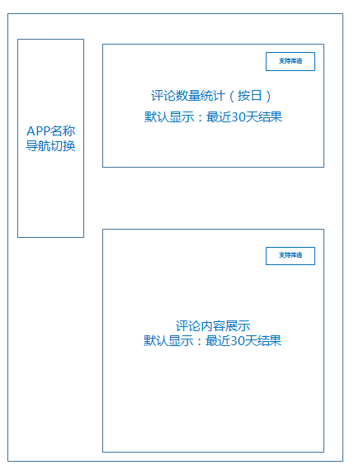

1. 左侧依次呈现其他可查看业务类型，用户可进行点击切换；

各类业务类型顺序以此为准：综合视频类、手机支付类、阅读类、音乐类、动漫类、综合直播

类、地图导航类、应用商店类、个人云盘类;每类业务底部可展开所属各款app。

**2.用户可以选择相应APP进入对应二级页面，可进入对应app的2级对应页面。**

**---页面标题：******产品评论详情**

**（1）“每日评论数量统计”模块**

----默认展示：最近30天统计结果，

---筛选：允许自定义时间范围，按天选择； 最长连续180天；最短连续7天。超过30天的，每隔半月显示时间。

----允许显示当日评论总数 和 区分情感倾向（正、中、负性）3种显示模式，并给出提示：情感倾向判别结果仅供参考。

1. **“评论详情”模块：**

---默认展示：最近30天的评论数据，按时间顺序由近及远展示；

---筛选：允许自定义时间范围，按天选择，最长连续180天；最短连续7天；超过30天的，每隔半月显示时间。按热点词筛选（默认全部，世界杯,****…）；按情感倾向筛选（正性、中性、负性，默认全部）；按评论来源筛选（默认全部，知乎，360手机助手….）；

---展示字段应包含：发表时间、评论内容、评论作者、评论来源、情感倾向（也是提供说明，仅供参考）

--该区域使用的数据源



----分页展示，每页展示10条评论，支持上一页，下一页，跳转至”***”页

**3. 若是点击一级页面区域4的词云或数据表中的词，打开对应词云评论详情新页面,原有一级页面保留。**

**---页面标题：热词“******”评论详情；右侧有用户可以点击切换其他热词入口。**

1. **“每日评论数量统计”模块**

----默认展示默认显示区域4中对应热词每日评论数量统计，对应时间窗内的结果。

---筛选：允许自定义时间范围，按天选择；最长连续180天；最短连续7天。超过30天的，每隔半月显示时间。

----允许显示当日评论总数 和 区分情感倾向（正、中、负性）3种显示模式，并给出提示：情感倾向判别结果仅供参考。

**( 2 ) “评论详情”模块：**

**----**默认展示区域4中对应热词评论详情，对应时间窗内的结果，按时间顺序由近及远展示。

---筛选：允许自定义时间，最长连续180天；最短连续7天，超过30天的，每隔半月显示时间。按情感倾向筛选（正性、中性、负性，默认全部）；按评论来源筛选（默认全部，知乎，360手机助手….）

---展示字段应包含：发表时间、评论内容、评论作者、评论来源、情感倾向（也是提供说明，仅供参考）

--该区域使用的数据源



----分页展示，每页展示10条评论，支持上一页，下一页，跳转至”***”页

**三．终端指数**

**1.终端分析**

终端分析分为总体分析、终端详情两大部分；

**左侧导航栏：**总体分析、终端详情两个模块，导航栏随用户浏览页面滚动。

1. **总体分析**

**页面标题名称：**总体分析，页面内容分为终端品牌TOP10、终端型号排行榜两大部分；

**左侧快捷定位按钮：**返回顶部、总体分析、终端型号排行榜，随用户浏览页面滚动。

1. **图一：终端品牌TOP10**

**筛选条件：**

时间周期（按月选择，默认最近一个月）

地域（省维度，默认全国）；

**展示形式：**

柱状图展示终端品牌TOP10 对比图，横坐标为终端品牌名称，纵坐标为终端数量（万）；

**交互形式：**

鼠标移至对应柱状图，显示终端品牌名称、终端数量（万）、终端占比。

1. **图二：终端型号排行榜**

**筛选条件：**

时间周期（按月选择，默认最近一个月）

地域（省维度，默认全国）

终端品牌（显示全部主流品牌，默认全部）

跳转至“具体TOP行”（默认全部，TOP1-10，TOP11-20….）；

**展示形式：**

列表展示终端型号终端数量排行情况，超过10个终端型号分页显示，每页最多显示10个终端型号，含上一页、下一页，跳转至**页快捷功能；

**列表表头名称：**

排名、终端型号、终端数量（万）、环比涨幅。

1. **终端详情**

**页面标题名称：**终端详情，页面内容分为终端属性分析、终端趋势分析、终端渠道分析、终端APP分析四大部分；

**左侧快捷定位按钮：**返回顶部、终端属性分析、终端趋势分析、终端渠道分析、终端APP分析，随用户浏览页面滚动。

1. **图一：终端属性分析**

**筛选条件：**

分为终端数量、DOU、ARPU、DARPU、MOU，用户可切换选择浏览。其中，DOU、ARPU、DARPU、MOU给予指标说明？（DOU: 平均每户每月使用流量；ARPU: 平均每户每月通信消费金额；DARPU: 平均每户每月流量消费金额；MOU: 平均每户每月通话时长）。

时间周期（按月选择，默认最近一个月）

地域（省维度，默认全国）

终端品牌（显示全部主流品牌，可多选，暂定最多选5款，默认选择top5）

终端型号（若用户选择单款品牌，显示该品牌主流型号，可多选，暂定最多选5款）

终端内存大小（例：[0，1G)、[1，1.5G）、[1.5，2G)、[2，2.5G)、[2.5，3G)、>3G，默认全部）

终端屏幕分辨率（例：[0，300万)、[300，800万)、[500，800万)、[800，1000万)、>1000万，默认全部）

终端屏幕大小（例：[0，3.9寸）、[3.9，4.4寸）、[4.4，4.9寸)、[4.9，5.4寸)、>5.5寸，默认全部）

终端价格（例：[0，500元)、[500，1000元)、[1000，2000元)、[2000，3000元)、[3000，4000元)、>4000元，默认全部）

终端摄像头像素（例：480*800、1280×720、1920×1080….，默认全部）

终端重量大小（例：[0，100g),[100，300g),[300，400g),>400g，默认全部）

电池容量大小（例：[0，1000毫安)、[1000，2000毫安)、[2000，3000毫安)、>3000毫安,默认全部）

是否双卡双待（是/否，默认全部）

**展示形式：**

柱状图展示终端品牌/终端型号对比图，横坐标为终端品牌/终端型号名称，纵坐标为终端数量（万）/DOU（M）/ARPU（元）/DARPU（元）/MOU（分钟）；

**交互形式：**

鼠标移至对应柱状图，显示终端品牌/终端型号名称、终端数量（万）/DOU（M）/ARPU（元）/DARPU（元）/MOU（分钟）、终端占比。

1. **图二：终端趋势分析**

分为终端数量、DOU、ARPU、DARPU、MOU，用户可切换选择浏览。其中，DOU、ARPU、DARPU、MOU给予指标说明？（DOU: 平均每户每月使用流量；ARPU: 平均每户每月通信消费金额；DARPU: 平均每户每月流量消费金额；MOU: 平均每户每月通话时长）。

时间周期（按月选择，默认最近一个月）

**筛选条件：**

时间周期（按月多选，默认显示最近6个月，暂定最多选12个月）

地域（省维度，默认全国）

终端品牌（显示全部主流品牌，可多选，暂定最多选5款，默认选择top5）

终端型号（若用户选择单款品牌，显示该品牌主流型号，可多选，暂定最多选5款）

**展示形式：**

折线图展示不同终端品牌/终端型号终端数量在不同月份数量对比情况，横坐标为月份，纵坐标为终端数量（万）/DOU（M）/ARPU（元）/DARPU（元）/MOU（分钟）；

**交互形式：**

鼠标移至对应柱状图，显示月份、终端品牌名称/终端型号、终端数量（万）/DOU（M）/ARPU（元）/DARPU（元）/MOU（分钟）、终端占比。

1. **图三：新增终端渠道分析**

分为终端销售能力、终端渠道分布两部分，用户可切换选择浏览

**\*若用户选择终端销售能力，展示当前月份不同移动渠道新增终端数量及占比图**

**筛选条件：**

时间周期（按月选择，默认最近一个月）

**展示形式：**

柱状图展示不同移动渠道新增终端数量对比图，横坐标为省份名称，纵坐标为终端数量（万）；

折线图展示不同移动渠道新增终端占比对比图，横坐标为省份名称，纵坐标为终端占比；

**交互形式：**

鼠标移至对应柱状图，显示省份名称、终端数量（万）；

鼠标移至对应折线图点，显示省份名称，终端占比。

**示意图如下，具体与需求描述为准**

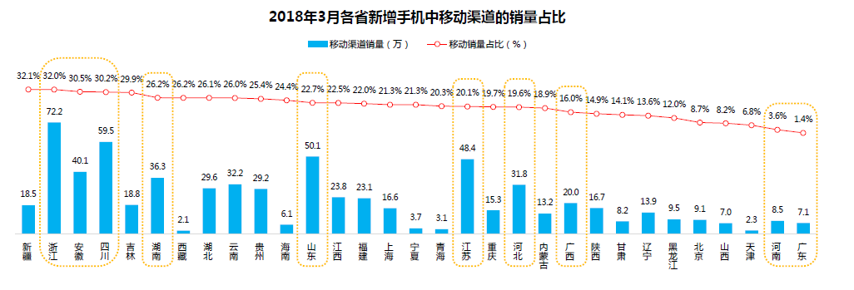

**\*\*若用户选择终端渠道分布，展示当前月份不同移动渠道终端新增销量类型分布（实体、电子、直销）及占比情况**

**筛选条件：**

时间周期（按月选择，默认最近一个月）

**展示形式：**

柱状图展示不同移动渠道新增终端销量分布对比图，横坐标为省份名称，纵坐标为不同销量分布的终端数量（万），不同颜色表示不同销量类型；

**交互形式：**

鼠标移至对应柱状图，显示省份名称、不同销量类型分布终端数量（万）；

**示意图如下，具体与需求描述为准**

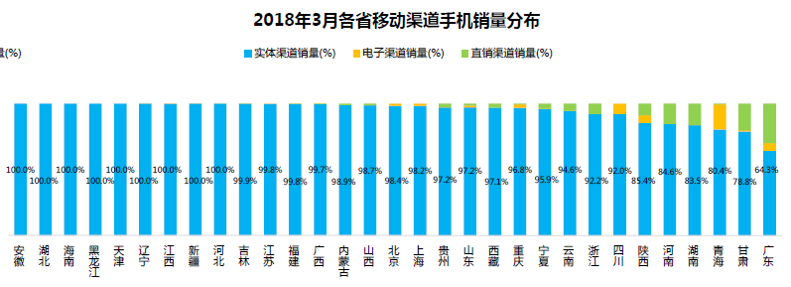

1. **图四：新增终端APP内置率分析**

分为终端APP类别内置率TOP10、终端APP内置率TOP10两部分，用户可切换选择浏览

**\*若用户选择终端APP类别内置率TOP10，展示当前月份新增终端中不同APP类别内置率TOP10情况**

**筛选条件：**

时间周期（按月选择，默认最近一个月）

地域（省维度，默认全国）

**展示形式：**

柱状图展示新增终端中不同APP类别内置率TOP10情况，横坐标为APP类别，纵坐标为内置率；

**交互形式：**

鼠标移至对应柱状图，显示APP类别、内置率；

**示意图如下，具体与需求描述为准**

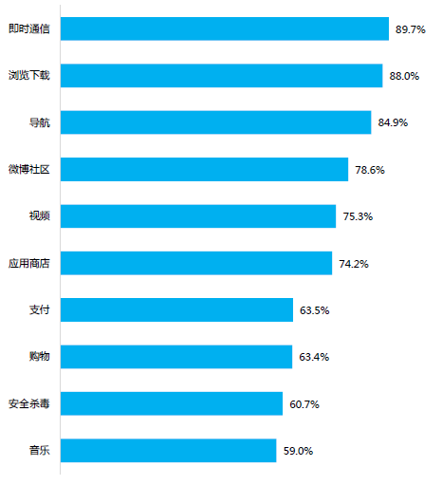

**\*\*若用户选择终端APP内置率TOP10，展示当前月份新增终端中不同APP内置率TOP10情况**

**筛选条件：**

时间周期（按月选择，默认最近一个月）

地域（省维度，默认全国）

APP类别（按类别筛选，默认全部）

**展示形式：**

柱状图展示新增终端中不同APP内置率TOP10情况，横坐标为APP，纵坐标为内置率；

**交互形式：**

鼠标移至对应柱状图，显示APP、内置率。

1. **换机分析**

换机分析分为换机概况、换机偏好两大部分；

**左侧导航栏：**换机概况、换机偏好两个模块，导航栏随用户浏览页面滚动。

**（1）换机概况**

**页面标题名称：**换机概况，页面内容分为换机品牌分析、换机类型分析、换机趋势分析三大部分；

**左侧快捷定位按钮：**返回顶部、换机品牌分析、换机类型分析、换机趋势分析，随用户浏览页面滚动。

1. **图一：换机品牌分析**

**筛选条件：**

时间周期（按月选择，默认最近一个月）

地域（省维度，默认全国）

换机前终端品牌（显示全部主流品牌，默认全部）

**展示形式：**

不筛选不显示具体终端品牌LOGO；筛选后显示相应品牌LOGO，并有箭头指向换机后柱状图，表示换机前后变化品牌情况。

柱状图展示换机后不同终端品牌的TOP10终端数量及占比情况，横坐标为换机后品牌名称，纵坐标为终端数量（万）；

**交互形式：**

鼠标移至对应柱状图，显示换机后品牌名称、终端数量（万）、终端占比。

**示意图如下，具体与需求描述为准**

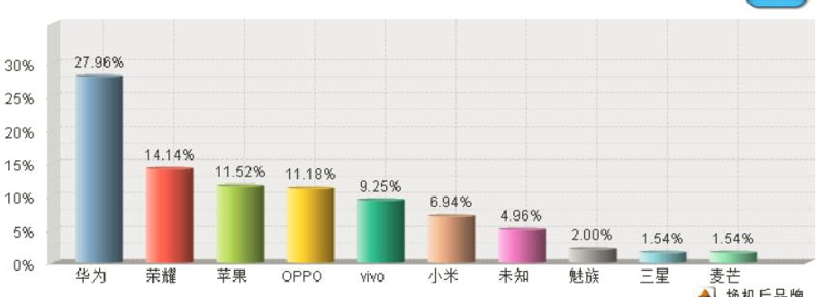

1. **图二：换机类型分析**

**筛选条件：**

时间周期（按月选择，默认最近一个月）

地域（省维度，默认全国）

换机前终端品牌（显示全部主流品牌，默认全部）

**展示形式：**

换机类型：新入网2G、新入网3G、新入网4G、3G换2G、3G换3G、3G换4G、2G换2G、2G换3G、2G换4G、4G换2G、4G换3G、4G换4G、其他。

柱状图展示不同换机类型的终端数据及占比情况，横坐标为换机类型，纵坐标为终端数量（万）；

**交互形式：**

鼠标移至对应柱状图，显示换机类型、终端数量（万）、终端占比。

1. **图三：换机趋势分析**

**筛选条件：**

时间周期（按月多选，默认显示最近6个月，暂定最多选12个月）

地域（省维度，默认全国）

换机前终端品牌（显示全部主流品牌，默认全部）

**展示形式：**

换机情况：新增换旧机、新增换新机、存量换旧机、存量换新机

柱状图展示不同时间周期的用户换机情况（新增换旧机、新增换新机、存量换旧机、存量换新机）终端数量趋势变化，横坐标为月份，纵坐标为不同用户换机情况的终端数量（万），不同颜色表示不同用户换机情况；

**交互形式：**

鼠标移至对应柱状图，显示月份、不同用户换机情况分布终端数量（万）；

**示意图如下，具体与需求描述为准**

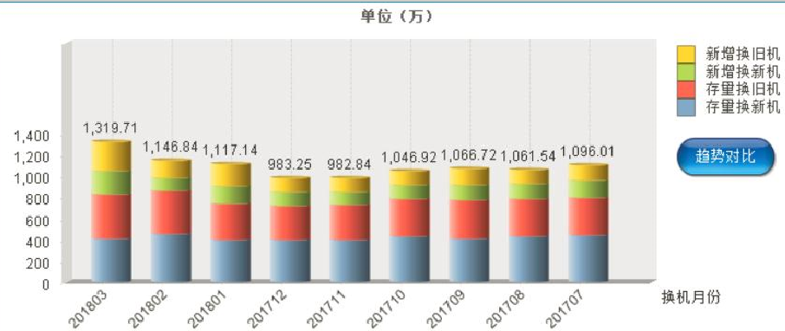

**（2）换机偏好**

分为换机终端价格分析、换机终端屏幕分辨率分析、换机终端屏幕大小分析、换机终端摄像头像素分析、换机终端内存大小分析、换机终端重量大小分析、换机终端电池容量大小分析七大部分。

**左侧快捷定位按钮：**返回顶部、换机终端价格分析、换机终端屏幕分辨率分析、换机终端屏幕大小分析、换机终端摄像头像素分析、换机终端内存大小分析、换机终端重量大小分析、换机终端电池容量大小分析，随用户浏览页面滚动。

1. **图一：换机终端价格分析**

**筛选条件：**

时间周期（按月选择，默认最近一个月）

地域（省维度，默认全国）

**展示形式：**

终端价格分层：[0，500元)、[500，1000元)、[1000，2000元)、[2000，3000元)、[3000，4000元)、>4000元

柱状图分别展示换机前、后不同终端价格分层的终端数量及占比情况，横坐标为终端价格分层，纵坐标为终端数量（万）；

**交互形式：**

鼠标移至对应柱状图，终端价格分层、终端数量（万）、终端占比。

**示意图如下，具体与需求描述为准**

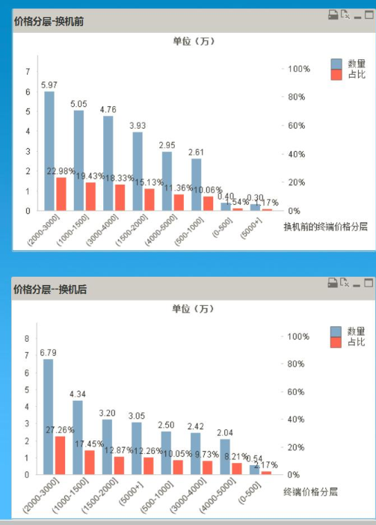

**b. 图二：换机终端屏幕分辨率分析**

**筛选条件：**

时间周期（按月选择，默认最近一个月）

地域（省维度，默认全国）

**展示形式：**

终端屏幕分辨率分层：480*800、1280×720、1920×1080….

两个柱状图分别展示换机前、后不同终端屏幕分辨率分层的终端数量及占比情况，横坐标为终端价格分层，纵坐标为终端数量（万）；

**交互形式：**

鼠标移至对应柱状图，终端屏幕分辨率分层、终端数量（万）、终端占比。

**c. 图三：换机终端屏幕分辨率分析**

**筛选条件：**

时间周期（按月选择，默认最近一个月）

地域（省维度，默认全国）

**展示形式：**

终端屏幕分辨率分层：480*800、1280×720、1920×1080….

两个柱状图分别展示换机前、后不同终端屏幕分辨率分层的终端数量及占比情况，横坐标为终端屏幕分辨率分层，纵坐标为终端数量（万）；

**交互形式：**

鼠标移至对应柱状图，终端屏幕分辨率分层、终端数量（万）、终端占比。

**c. 图三：换机终端屏幕大小分析**

**筛选条件：**

时间周期（按月选择，默认最近一个月）

地域（省维度，默认全国）

**展示形式：**

终端屏幕大小分层：[0，3.9寸）、[3.9，4.4寸）、[4.4，4.9寸)、[4.9，5.4寸)、>5.5寸

两个柱状图分别展示换机前、后不同终端屏幕大小分层的终端数量及占比情况，横坐标为终端屏幕大小分层，纵坐标为终端数量（万）；

**交互形式：**

鼠标移至对应柱状图，终端屏幕大小分层、终端数量（万）、终端占比。

1. **图四：换机终端摄像头像素分析**

**筛选条件：**

时间周期（按月选择，默认最近一个月）

地域（省维度，默认全国）

**展示形式：**

终端摄像头像素分层：[0，300万)、[300，800万)、[500，800万)、[800，1000万)、>1000万

两个柱状图分别展示换机前、后不同终端摄像头像素分层的终端数量及占比情况，横坐标为终端摄像头像素分层，纵坐标为终端数量（万）；

**交互形式：**

鼠标移至对应柱状图，终端摄像头像素分层、终端数量（万）、终端占比。

1. **图五：换机终端内存大小分析**

**筛选条件：**

时间周期（按月选择，默认最近一个月）

地域（省维度，默认全国）

**展示形式：**

终端内存大小分层：[0，1G)、[1，1.5G）、[1.5，2G)、[2，2.5G)、[2.5，3G)、>3G

两个柱状图分别展示换机前、后不同终端内存大小分层的终端数量及占比情况，横坐标为终端内存大小分层，纵坐标为终端数量（万）；

**交互形式：**

鼠标移至对应柱状图，终端内存大小分层、终端数量（万）、终端占比。

1. **图六：换机终端重量大小分析**

**筛选条件：**

时间周期（按月选择，默认最近一个月）

地域（省维度，默认全国）

**展示形式：**

终端重量大小分层：[0，100g),[100，300g),[300，400g),>400g

两个柱状图分别展示换机前、后不同终端重量大小分层的终端数量及占比情况，横坐标为终端重量大小分层，纵坐标为终端数量（万）；

**交互形式：**

鼠标移至对应柱状图，终端重量大小分层、终端数量（万）、终端占比。

1. **图七：换机终端电池容量大小分析**

**筛选条件：**

时间周期（按月选择，默认最近一个月）

地域（省维度，默认全国）

**展示形式：**

终端电池容量大小分层：[0，1000毫安)、[1000，2000毫安)、[2000，3000毫安)、>3000毫安

两个柱状图分别展示换机前、后不同终端电池容量大小分层的终端数量及占比情况，横坐标为终端电池容量大小分层，纵坐标为终端数量（万）；

**交互形式：**

鼠标移至对应柱状图，终端电池容量大小分层、终端数量（万）、终端占比。

**3.用户分析**

**页面标题名称：**用户分析，页面内容分终端用户年龄分析、终端用户性别分析、终端用户职业分析、终端用户地域分析、终端用户ARPU分析、终端用户DARPU分析、终端用户DOU分析、终端用户MOU分析八部分；

**左侧快捷定位按钮：**返回顶部、终端用户年龄分析、终端用户性别分析、终端用户职业分析、终端用户地域分析、终端用户ARPU分析、终端用户DARPU分析、终端用户DOU分析、终端用户MOU分析，随用户浏览页面滚动。

**公共筛选条件：**

时间周期（按月选择，默认最近一个月）

地域（省维度，默认全国）

终端品牌（显示全部主流品牌，可多选，暂定最多选5款，默认选择top5）

终端型号（若用户选择单款品牌，显示该品牌主流型号，可多选，暂定最多选5款）

终端内存大小（例：[0，1G)、[1，1.5G）、[1.5，2G)、[2，2.5G)、[2.5，3G)、>3G，默认全部）

终端屏幕分辨率（例：[0，300万)、[300，800万)、[500，800万)、[800，1000万)、>1000万，默认全部）

终端屏幕大小（例：[0，3.9寸）、[3.9，4.4寸）、[4.4，4.9寸)、[4.9，5.4寸)、>5.5寸，默认全部）

终端价格（例：[0，500元)、[500，1000元)、[1000，2000元)、[2000，3000元)、[3000，4000元)、>4000元，默认全部）

终端摄像头像素（例：480*800、1280×720、1920×1080….，默认全部）

终端重量大小（例：[0，100g),[100，300g),[300，400g),>400g，默认全部）

电池容量大小（例：[0，1000毫安)、[1000，2000毫安)、[2000，3000毫安)、>3000毫安,默认全部）

是否双卡双待（是/否，默认全部）

1. **图一：终端用户年龄分析**

**展示形式：**

终端年龄分层：少年<18岁、青年[18岁，30岁)、中年[30岁，55岁)、老年>55岁

柱状图展示不同用户年龄分层的终端数量及占比情况，横坐标为终端用户年龄，纵坐标为终端数量（万）；

**交互形式：**

鼠标移至对应柱状图，显示终端用户年龄、终端数量（万）、终端占比。

1. **图二：终端用户性别分析**

**展示形式：**

终端性别分层：男、女

柱状图展示不同用户性别分层的终端数量及占比情况，横坐标为终端用户性别，纵坐标为终端数量（万）；

**交互形式：**

鼠标移至对应柱状图，显示终端用户性别、终端数量（万）、终端占比。

1. **图三：终端用户职业分析**

**展示形式：**

终端职业分层：工人、教师…

柱状图展示不同用户职业分层的终端数量及占比情况，横坐标为终端用户职业，纵坐标为终端数量（万）；

**交互形式：**

鼠标移至对应柱状图，显示终端用户职业、终端数量（万）、终端占比。

1. **图四：终端用户地域分析**

**展示形式：**

终端地域分层：北京、广东…

柱状图展示不同用户地域分层的终端数量及占比情况，横坐标为终端用户地域，纵坐标为终端数量（万）；

**交互形式：**

鼠标移至对应柱状图，显示终端用户地域、终端数量（万）、终端占比。

1. **图五：终端用户ARPU分析**

**展示形式：**

终端ARPU分层：[0，50元)、[50，100元)…[350,400元)、>400元

柱状图展示不同用户ARPU分层的终端数量及占比情况，横坐标为终端用户ARPU，纵坐标为终端数量（万）；

**交互形式：**

鼠标移至对应柱状图，显示终端用户ARPU、终端数量（万）、终端占比。

1. **图六：终端用户DARPU分析**

**展示形式：**

终端DARPU分层：[0，50元)、[50，100元)…[350,400元)、>400元

柱状图展示不同用户DARPU分层的终端数量及占比情况，横坐标为终端用户DARPU，纵坐标为终端数量（万）；

**交互形式：**

鼠标移至对应柱状图，显示终端用户DARPU、终端数量（万）、终端占比。

1. **图七：终端用户DOU分析**

**展示形式：**

终端DOU分层：[0，100M)、[100M，200M）…[1G，1.5G)...[2.5G，3G)、>3G

柱状图展示不同用户DOU分层的终端数量及占比情况，横坐标为终端用户DOU，纵坐标为终端数量（万）；

**交互形式：**

鼠标移至对应柱状图，显示终端用户DOU、终端数量（万）、终端占比。

1. **图八：终端用户DOU分析**

**展示形式：**

终端MOU分层：[0，50分钟)、[50，100）…[250,300)、>300分钟

柱状图展示不同用户MOU分层的终端数量及占比情况，横坐标为终端用户MOU，纵坐标为终端数量（万）；

**交互形式：**鼠标移至对应柱状图，显示终端用户MOU、终端数量（万）、终端占比。

**四．家庭指数—待定**

**五．渠道指数—待定**

**六．用户指数—待定**

**七．市场洞察—待定**

1. **指标管理**

**左侧导航栏分为DPI数据管理、体验数据管理、口碑数据管理三部分。**

1. **DPI数据管理**

DPI数据管理分为数据管理、指标管理两个子标签。

1.1数据管理页面，页面分为数据模板下载、数据表上传、数据查询与下载三部分。

**1.1.1数据模板下载：提供DPI相关数据表模板，供用户下载规范填写，如下，**

《1 和指数DPI数据采集表模板-xx省》

《易观数据采集表》

《4G客户统计表_201803》

**1.1.2数据表上传：提供上传导入DPI相关原始数据表，可预览文件内容，如下，**

《1 和指数DPI数据采集表-xx省》

《易观数据采集表》

《4G客户统计表_201803》

**1.1.3数据查询与下载**

a.按业务(综合视频类、手机支付类、阅读类、音乐类、动漫类、综合直播类、地图导航类、应用商店类、个人云盘类等，可多选)、日期（默认按月）等筛选条件，查询《2 市场表现结果》文件，用户可预览、下载。

b. 按业务(综合视频类、手机支付类、阅读类、音乐类、动漫类、综合直播类、地图导航类、应用商店类、个人云盘类等，可多选)、日期（默认按月）、省份（可多选）等筛选条件，查询稽核后的各省明细数据文件《1 和指数DPI数据明细表-xx省》，用户可预览、下载。

**1.2指标管理页面，页面分为应用概况指标、全部产品指标、指标计算方法三部分。**

**1.2.1 应用概况指标：包含应用概况指标名称、相关指标名称、编辑按钮等信息**

---默认显示6个指标：累计用户数、月新增用户数、月活跃用户数、月人均使用时长（分钟）、月人均使用流量（MB）、次月留存率。

--提供编辑按钮：点击编辑按钮弹框提示编辑指标，展示“全部产品指标”表中所有指标，用户可勾选/不勾选来添加/删除等修改应用概况指标。

**1.2.2全部产品指标：表格形式展示市场指数指标维度、指标名称、指标权重等信息**

**a.表头字段：**指标维度、指标名称、指标定义、指标权重、编辑

**b.指标维度：**用户趋势、用户新增、用户活跃、用户留存、流失与回流六大维度

**c.指标名称：**各指标维度对应指标名称如下，共计16个指标

用户趋势：累计用户数、月用户渗透率。

用户新增：新增用户数、新增用户留存率。

用户活跃：活跃用户数、活跃度、月低频使用用户占比、月人均使用天数（天） 、人均使用时长（分钟）、人均使用流量（MB）。

用户留存：留存用户数、留存率。

流失与回流：流失用户数、流失率、回流用户数、用户回流率。

**d.指标定义：**16个指标定义参考以下表格。





**e.指标权重：**用户趋势、用户新增、用户活跃、用户留存、流失与回流五大维度16个指标权重分配计算市场指数最后得分。

目前默认月活跃用户数35%；次月留存率35%；月人均使用时长（分钟）15%；月人均使用流量（MB）15%；其他指标暂都为0%。全部指标权重累加等于100%。

**f. 编辑：**每个指标名称都有对应的“修改”、“删除”按钮；表格右上方有“添加”新指标按钮。

--点击“新增”按钮，弹框提示添加指标：用户可以新增指标维度选项（用户趋势、用户新增、用户活跃、用户留存、流失与回流五个选项，下拉框选择）、指标名称、指标权重（单位%）。

--点击“修改”按钮，弹框提示修改指标：用户可以修改指标维度选项（用户趋势、用户新增、用户活跃、用户留存、流失与回流五个选项，下拉框选择）、指标名称、指标权重（单位%）。

--点击“删除”按钮，弹框提示用户删除指标：“您确认删除此指标内容？”进行二次确认。

可以新增/修改指标名称、指标定义、指标权重，但相同指标不能重复新增。

备注：全部指标权重累加等于100%，若指标权重累加超过100%，弹框给予用户提示“权重不能超过100%”。

**1.2.3 指标计算方法**

平台提供可上传、下载市场指数计算方法文档，运营人员可预览、修改、删除等。

1. **体验数据管理—待定**

体验数据管理分为数据管理、指标管理两个子标签。

1. **口碑数据管理—待定**

口碑数据管理分为数据管理、指标管理两个子标签。

1. **终端数据管理—待定**

‘终端数据管理分为数据管理、指标管理两个子标签。

1. **系统管理—待定**

**左侧导航栏分为用户管理、权限管理、系统设置三部分。**